Nieuwsbrief 1

Pyreneeën

Hallo fietsers,
Dit is de eerste nieuwsbrief met informatie over de reis naar de Pyreneeën van
23 t/m 30 juni 2018.

In deze nieuwsbrief vind je informatie over

- Deelname
- Pyreneeën
- Argelès-Gazost
- Hotel Le Soleil Levant
- Gezond de bergen in
- Dieetwensen.

Deelname
We gaan met 60 deelnemers op reis en we verblijven allemaal in het hotel “Le Soleil Levant”
51 deelnemers hebben al 1 of meerdere reizen gedaan. Voor 9 zal het de eerste kennismaking zijn met een VOEK fietsreis.
De verhouding man/vrouw is 8 dames en 52 heren.
De jongste deelnemer is op het moment van de reis 25 jaar. De oudste deelnemer is dan 75 jaar.

Onderstaande grafiek geeft de deelnames weer aan de reizen sinds 1998.

Pyreneeën
Na de Alpen zijn de Pyreneeën het bekendste gebergte van West-Europa. En ze liggen op de grens van Spanje en Frankrijk. Het gebergte strekt zich uit tussen de Atlantische Oceaan en de Middellandse Zee, en is ongeveer 430 kilometer lang en 60 tot 130 kilometer breed. Er zijn 129 pieken met een hoogte van 3000 meter of meer. Bekend zijn o.a. Col de Tourmalet, Col d’Aubisque, Hautecam. Een heel bekend bedevaartsoort is Lourdes. 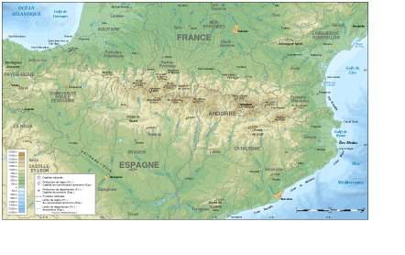
Argelès-Gazost
Argelès-Gazost is een dorp in Franse Hautes-Pyrénées en telt ongeveer 3200 inwoners.
Het ligt op 463 meter hoogte en de afstand van Argelès-Gazost tot Nijkerk bedraagt
1340 km.

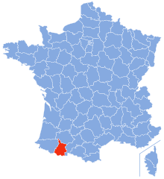

Hotel Le Soleil Levant

We zullen in Argelès-Gazost verblijven in Hotel Le Soleil Levant.

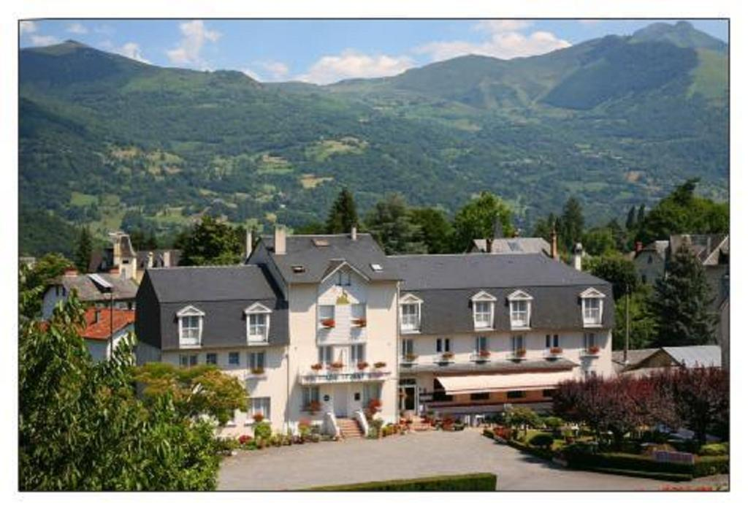
In dit familiehotel zullen we hartelijk ontvangen worden. Het hotel is een ideale uitvalsbasis voor onze fietstochten. Er is een terras waar we na de inspanningen kunnen genieten van een welverdiende consumptie (uiteraard voor eigen rekening).
De kamers zijn uitgerust met badkamer of douche met toilet, tv en Wifi.
Ook beschikt het hotel over een eigen parkeerplaats en gesloten fietsenstalling.

http://www.hotel-soleil-levant-argeles.com

Gezond de bergen in
Fietsen in de bergen is een extra inspanning. De gemiddelde berg is namelijk langer dan de Muur van Terschuur of de Amerongse berg. Tel daarbij nog het effect van het minder beschikbaar zijn van de zuurstof op hoogte en je zal begrijpen dat ons hart harder moet werken.
We kunnen het niet verplichten, maar willen toch iedereen aanraden om een inspanningstest te laten verrichten bij een sportarts.
Natuurlijk is het geen garantie maar iedere deelnemer heeft ook een verantwoordelijkheid richting de hele groep. Het is wel zo leuk als we allemaal weer gezond thuis komen.

Dieetwensen

Iedereen die een bepaald dieet volgt (denk bijvoorbeeld aan vegetarisch of dieet op doktersvoorschrift) kan dit voor 1 juni as. per e-mail doorgeven aan voekopreis@gmail.com. Vermeld daarbij in het onderwerp “Dieetwensen”.

